Круглый стол с многодетными семьями
07.02.2020
5 февраля 2019 года в управе района состоялся круглый стол с многодетными семьями. Открыла мероприятие мой заместитель Малашенкова Е. В.
На встрече обсуждалось несколько тем:
1. Участие многодетных семей в фестивале, посвященном 75-ой годовщине Победы советского народа в Великой Отечественной войне 1941-1945 годов "Помнит сердце, не забудет никогда";
2. Проведение 9 мая 2020 г. в районе акции "Бессмертный полк";
3. Возможное благоустройство сквера по адресу: ул. Осенний бульвар, вл. 14а.
На вопросы родителей по оказанию мер социальной поддержки семей с детьми и реабилитации детей отвечали представители ГБУ г. Москвы Центр социальной помощи семье и детям " Палитра" и ТЦСО "Можайский" района Крылатское.
Встреча прошла в деловой и позитивной обстановке.
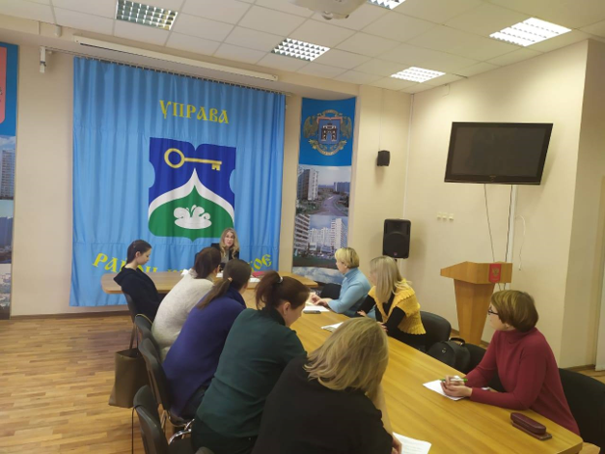
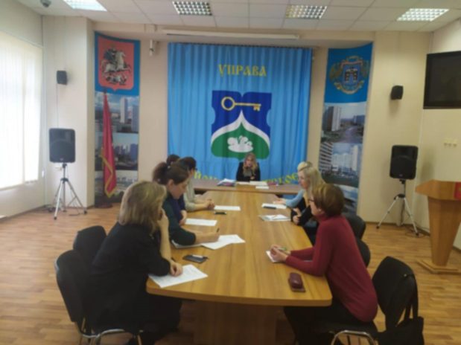

Адрес страницы: http://krylatskoe.mos.ru/about/horizons-district/detail/8675034.html
Управа района Крылатское города Москвы

